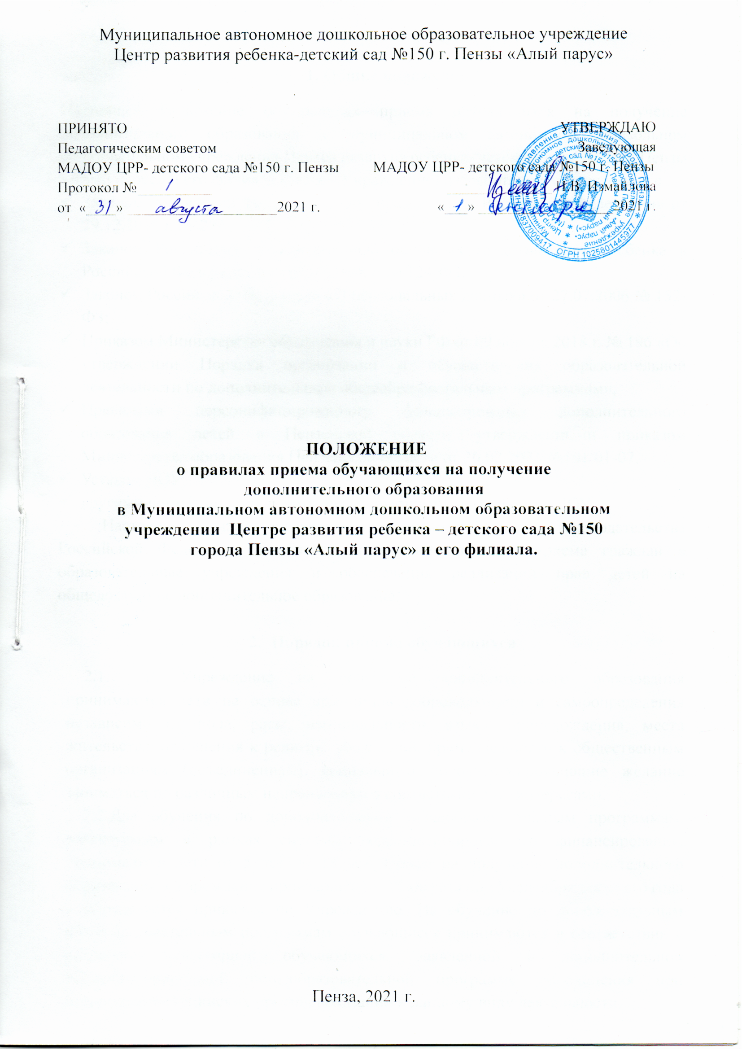
- Общие положения
Настоящее Положение о правилах приема обучающихся на получение дополнительного образования в Муниципальном автономном дошкольном образовательном учреждении Центра развития ребенка- детского сада №150 г. Пензы «Алый парус» и его филиала (далее - Учреждение) разработано в соответствии с
- Законом Российской Федерации «Об образовании в Российской Федерации» от 29.12.2012 г. № 273,
- Законом Российской Федерации «Об основных гарантиях прав ребенка в Российской Федерации» от 03.07.1998 г. № 124-ФЗ,
- Законом Российской Федерации «О персональных данных» от 27.07.2006 № 152-ФЗ;
- Приказом Министерства образования и науки РФ от 09 ноября 2018 г. № 196 «Об утверждении Порядка организации и осуществления образовательной деятельности по дополнительным общеобразовательным программам»,
- Правилами персонифицированного финансирования дополнительного образования детей в Пензенской области, утвержденными приказом Министерства образования Пензенской области от 26.02.2021 №101/01-07,
- Уставом ДОУ,
- другими нормативными актами, регулирующими деятельность ДОУ.
1.2. Настоящие Правила разработаны с целью соблюдения законодательства Российской Федерации в области образования в части приема граждан в образовательные учреждения и обеспечения реализации прав детей на общедоступное дополнительное образование.

- Порядок приема обучающихся
  - В Учреждение на получение дополнительного образования принимаются дети на основе принципов добровольности и самоопределения независимо от пола, расы, национальности, языка, происхождения, места жительства, отношения к религии, убеждений, принадлежности к общественным организациям (объединениям), социального положения,проявившие желание заниматься по различным направлениям в соответсвии с их интересами.
  - Для обучения по дополнительным общеобразовательным программам, реализуемым в рамках системы персонифицированного финансирования, принимаются дети от 5 лет до 18 лет. Прием на получение дополнительного образования в Учреждение производится с 15 августа по 15 сентября текущего года и определяется приказом по Учреждению. На обучение по дополнительным общеобразовательным программам обучающиеся принимаются в соответствии с возрастной категорией обучающихся, заявленной в дополнительной общеобразовательной общеобразовательной программе объединения при отсутствии медицинских противопоказаний к данному виду деятельности.
  - При наличии свободных мест в объединениях Учреждения приём обучающихся может осуществляться в течение учебного года.
  - Прием на получение дополнительного образования производится согласно заявлению о приеме в Учреждение родителя (законного представителя) ребенка. Заявление о приеме на дополнительного образование заполняется в электронной форме через личный кабинет регионального интернет-портала «Навигатор дополнительного образования Пензенской области» и предоставляется в Учреждение.
  - Для зачисления в детей в Учреждение родители (законные представители) предоставляют следующие документы:
- договор;
- заявление о приеме на имя руководителя Учреждения;
- согласие на обработку персональных данных учащегося, его родителей (законных представителей);
- сведения о номере сертификата дополнительного образованиярегионального интернет-портала «Навигатор дополнительного образования Пензенской области»;
- медицинское заключение о состоянии здоровья ребенка с заключением о возможности заниматься в группах дополнительного образования при приёме в физкультурно – спортивные, хореографические объединения, студии (если этого требует программа дополнительного образования).
  - Прием обучающихся с ограниченными возможностями здоровья, в том числе детей-инвалидов производится при наличии заключения психолого-медико-педагогической комиссии и (или) программы реабилитации (если программой дополнительного образования предусмотрено образовании детей с ОВЗ)
  - Учреждение назначает приказом заведующей ответственных за прием, регистрацию и обработку персональных данных лиц, подающих заявление на прием на обучение по дополнительному образованию в Учреждение и/или заявление на подтверждение сертификата дополнительного образования и/или заявление на определение номинала сертификата дополнительного образования. Такие лица обязаны произвести все необходимые действия по подтверждению персональных данных обучающихся, их родителей (законных представителей) и/или по подтверждению сертификата дополнительного образования и/или по определению номинала сертификата дополнительного образования и/или по обработке заявления о приеме в Учреждение, включая, если необходимо, формирование договора на образование.
  - При поступлении заявления о зачислении ребенка на программы дополнительного образования и номера сертификата Учреждение незамедлительно вносит эти данные в информационную систему и проверяет статус сертификата, номер которого предоставлен. В случае, если статус сертификата не предполагает его использования по выбранной образовательной программе, ребенок не подлежит зачислению. В ином случае, решение о зачислении ребенка принимается в соответствии с настоящим порядком. Если при этом используемый сертификат имеет статус сертификата персонифицированного финансирования, то зачисление происходит по результатам заключения соответствующего договора об обучении, форма которого установлена региональным оператором персонифицированного финансирования.
  - Заявление на получение сертификата и сам сертификат дополнительного образования возможно оформить через электронную заявку на сайте регионального интернет-портала «Навигатор дополнительного образования Пензенской области» https://58.pfdo.ru.
  - При зачислении ребенка на обучение на платной основе при наличии у ребенка сертификата дополнительного образования, Учреждение информирует об указанном заявлении на обучение уполномоченный орган независимо от факта использования сертификата дополнительного образования для оплаты по договору.
  - Программы дополнительного образования, которые не включены в муниципальное задание и/или не прошли сертификацию в системе «Навигатор дополнительного образования Пензенской области», а также программы для учащихся младше 5 лет, реализуются отдельно в соответствии с имеющимися локальными актами ДОУ (Положение о платных образовательных услугах в ДОУ, Правилами оказания платных образовательных услуг в сфере дошкольного и общего образования, утвержденными постановлением Правительства Российской Федерации "Об утверждении Правил оказания платных образовательных услуг" от 15.09.2020 N1441.) на платной основе.
3. Организация обучения по дополнительным
общеобразовательным общеразвивающим программам
3.1. ДОУ реализует дополнительные общеобразовательные общеразвивающие программы в течение всего учебного года.
3.2. В ДОУ ежегодно приказом заведующей утверждается перечень дополнительных общеобразовательных общеразвивающих программ следующих направленностей: (техническая, художественная, естественнонаучная, социально-гуманитарная, физкультурно-спортивная, туристско-краеведческая), реализуемых в текущем учебном году.
3.3. Перечень дополнительных общеобразовательных общеразвивающих программ и сроки обучения по ним определяются дополнительной образовательной программой ДОУ, рассмотренной на заседании педагогического совета и утвержденной заведующей ДОУ.
3.4. Образовательная деятельность в ДОУ осуществляется в соответствии с дополнительной образовательной программой ДОУ, учебным планом, годовым календарным учебным графиком, перечнем дополнительных образовательных программ и расписанием занятий в объединениях по интересам, сформированным в группы учащихся одного возраста или разновозрастные, являющиеся основным составом объединения (театр, студия, творческий коллектив и др.), а также индивидуально.
3.5. Каждый учащийся может заниматься в нескольких объединениях, менять их в течение года.
3.6. Занятия в объединениях проводятся по группам, подгруппам, индивидуально или всем составом объединения.
3.7. Численный, а также возрастной состав объединения, продолжительность учебных занятий определяются дополнительной общеобразовательной общеразвивающей программой и утверждаются решением Педагогического совета ДОУ в соответствии с возрастными и психолого-педагогическими особенностями, а также с требованиями действующих Санитарно-эпидемиологических правил и норм.
3.8. При организации образовательного процесса допускается сочетание различных форм получения образования и форм обучения в соответствии с дополнительными общеобразовательными общеразвивающими программами.
3.9. Реализуя дополнительные общеобразовательные общеразвивающие программы, ДОУ может организовывать и проводить массовые мероприятия, создавать необходимые условия для совместного труда и отдыха учащихся, их родителей (законных представителей).

4. Заключительные положения
4.1. Настоящий Порядок (Положение) вступает в силу со дня утверждения приказом заведующей ДОУ.
4.2. Изменения и дополнения в настоящий Порядок (Положение) вносятся и принимаются на заседании педагогического совета и утверждается приказом заведующей ДОУ.

